Dzień doberek po świętach
Zaczynamy następne dni naszej nauki i zabawy zdalnej. Nie jest to łatwy czas dla nas. Mam nadzieję, że dajecie sobie radę ze wszystkim, że nic nie sprawia Wam większych trudności. Jeśli tak jest, piszcie do mnie. Wysyłajcie filmiki. Jestem do Waszej dyspozycji i tęsknię za Wami.

Temat: Uparty Kogut

Poproście proszę rodziców o przeczytanie opowiadania pt. Uparty Kogut. Później odpowiedzcie na pytania
Miłego słuchania.
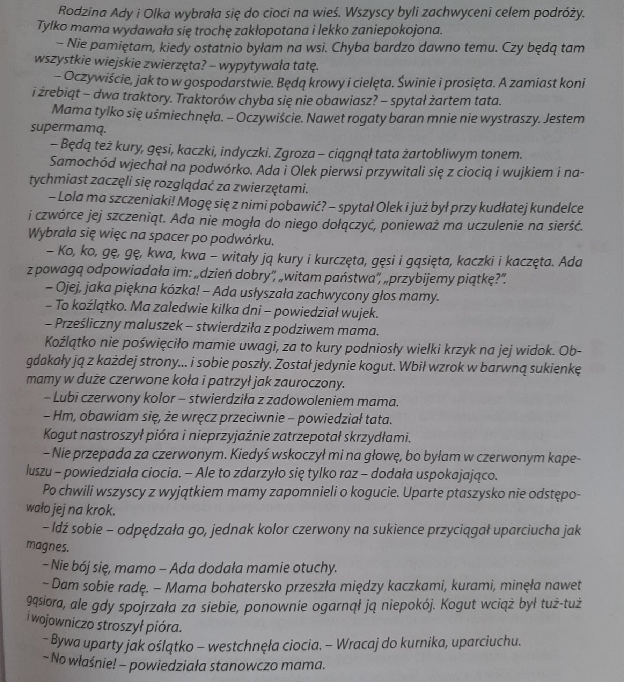

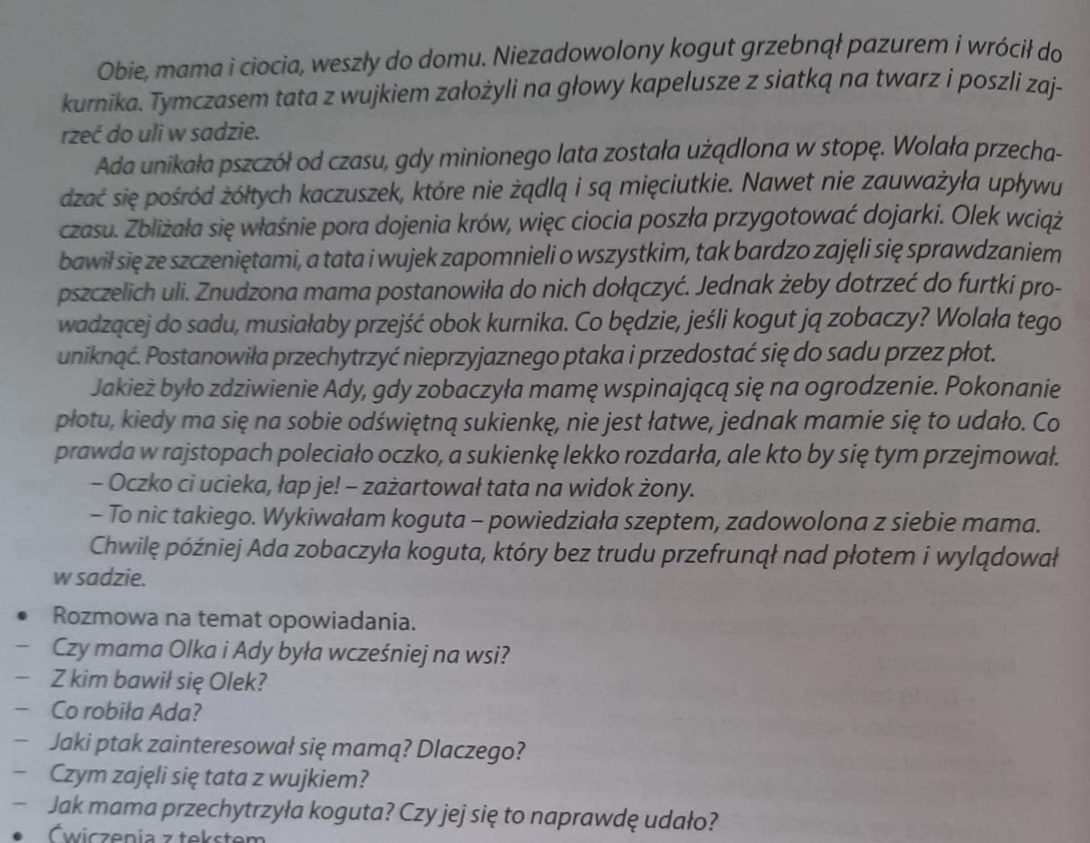

Rysujcie po śladzie kogucika, starajcie się nie odrywać ołówka od kartki. Pokolorujcie go wg wzoru.

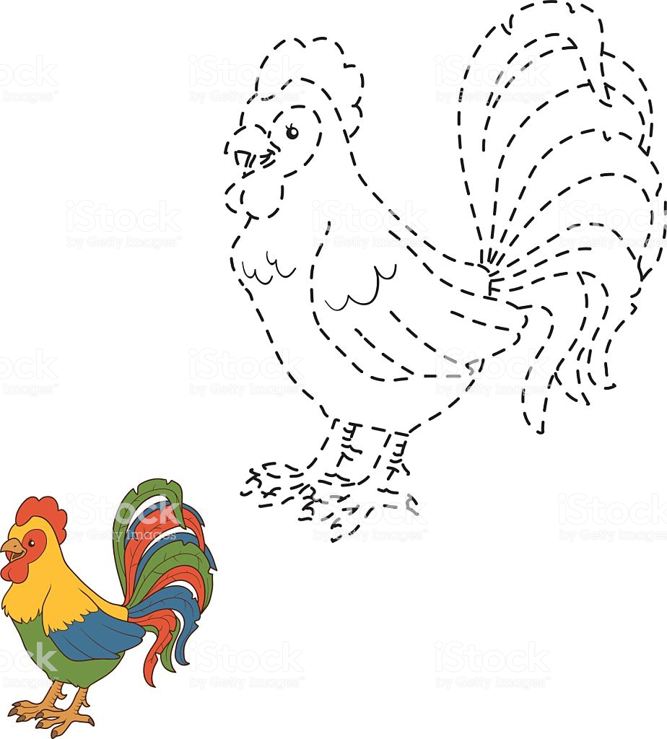
Mam nadzieję, że się udało.

Czas na ćwiczenia w książkach.
Zaczynamy od fioletowej Pamiętajcie, że zaczynamy już część 4 Otwórzcie na stronie 3. Tam znajdziecie Wasze „ulubione” szlaczki.
Na następnych stronach czyli 4 i 5 przyjrzyjcie się obrazkowi i opowiedzcie co tam widzicie. Pamiętajcie, aby tworzyć pełne zdania.

Jeszcze strona 6 i 7
POWODZENIA

Dla umilenia czasu, praca plastyczna z kółeczek origami.

